Secretaria Geral
INDICAÇÃO

Indico a Sua Excelência a Senhora Ana Sheila Lemos, Prefeita Municipal em exercício, e ao Senhor Murilo Mármore, Secretário de Agricultura, o patrolamento e cascalhamento das estradas do Distrito do Iguá(Rancho alegre, Cachoeira dos Porcos e Lagoa formosa 2).

A Sua Excelência, a senhora Ana Sheila Lemos
A Sua Senhoria, o senhor Murilo Mármore

JUSTIFICATIVA

Prezado Senhor,

Com meus cordiais cumprimentos, venho por meio deste, solicitar do presente secretário, o patrolamento e cascalhamento das estradas do Distrito do Iguá(Rancho alegre, Cachoeira dos Porcos e Lagoa formosa 2). O patrolamento a ser realizado é de suma importância para oferecer boa trafegabilidade aos condutores de veículos destas localidades, pois a situação encontra-se precária, uma vez que, devido as más condições oferecidas, prejudicam consideravelmente o ir e vir das pessoas, pois as mesmas encontram-se cheias de buracos. Por este motivo é de extrema importância o patrolamento e cascalhamento urgente destas estradas.
Certo do vosso pronto atendimento, desde já agradeço.
Atenciosamente,
Plenário Vereadora Carmem Lúcia, 12 de março de 2021.
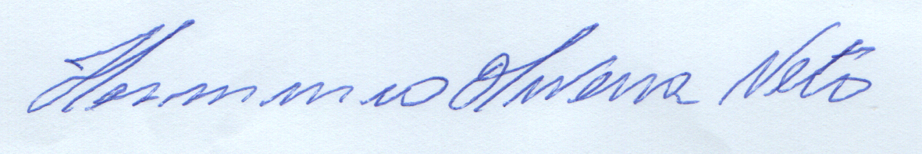
Hermínio Oliveira
Vereador (Cidadania)

